羽动健康 羽你同行——永州市生态环境局新田分局举办2025年工会羽毛球比赛

近日，为积极响应全民健身的号召，丰富干部职工业余生活，增强团队凝聚力，永州市生态环境局新田分局机关工会在新田县新锐体育馆举办了一场精彩纷呈的羽毛球比赛，分局工会所有成员踊跃参赛。
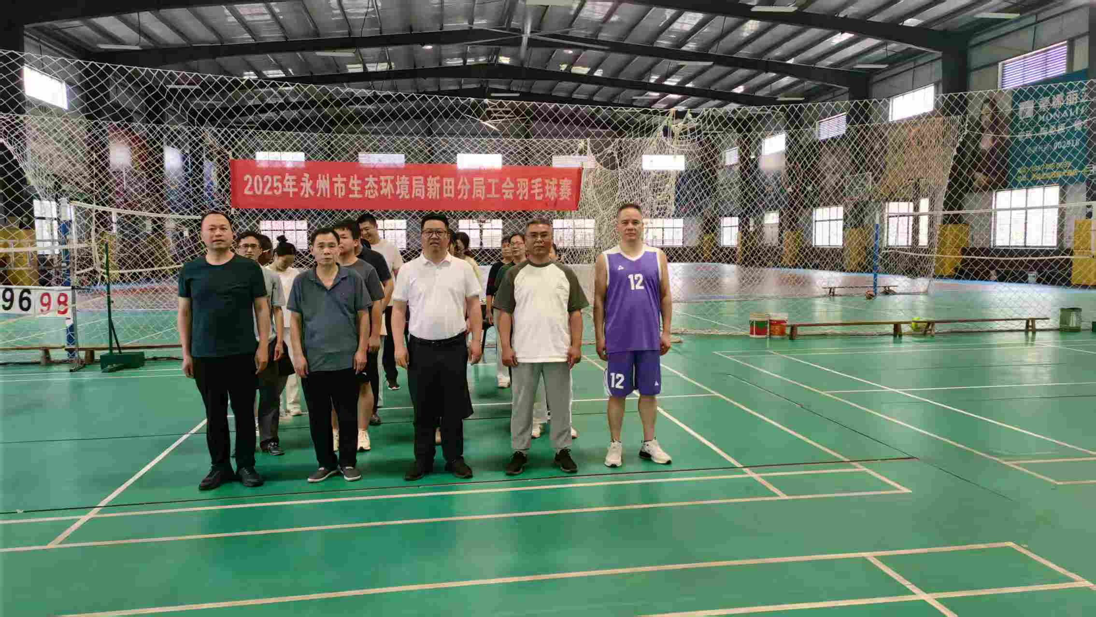
此次比赛设置男单、女单、双打三个项目，比赛规则采用国家现行羽毛球比赛规则。比赛当天，现场气氛热烈，参赛选手们个个精神饱满，斗志昂扬。比赛过程中，参赛选手们以球会友、各显身手，时而防守、时而扣杀，其精湛的球技和顽强的拼搏精神赢得了观众的阵阵掌声。经过激烈角逐，各项目的优胜者脱颖而出。
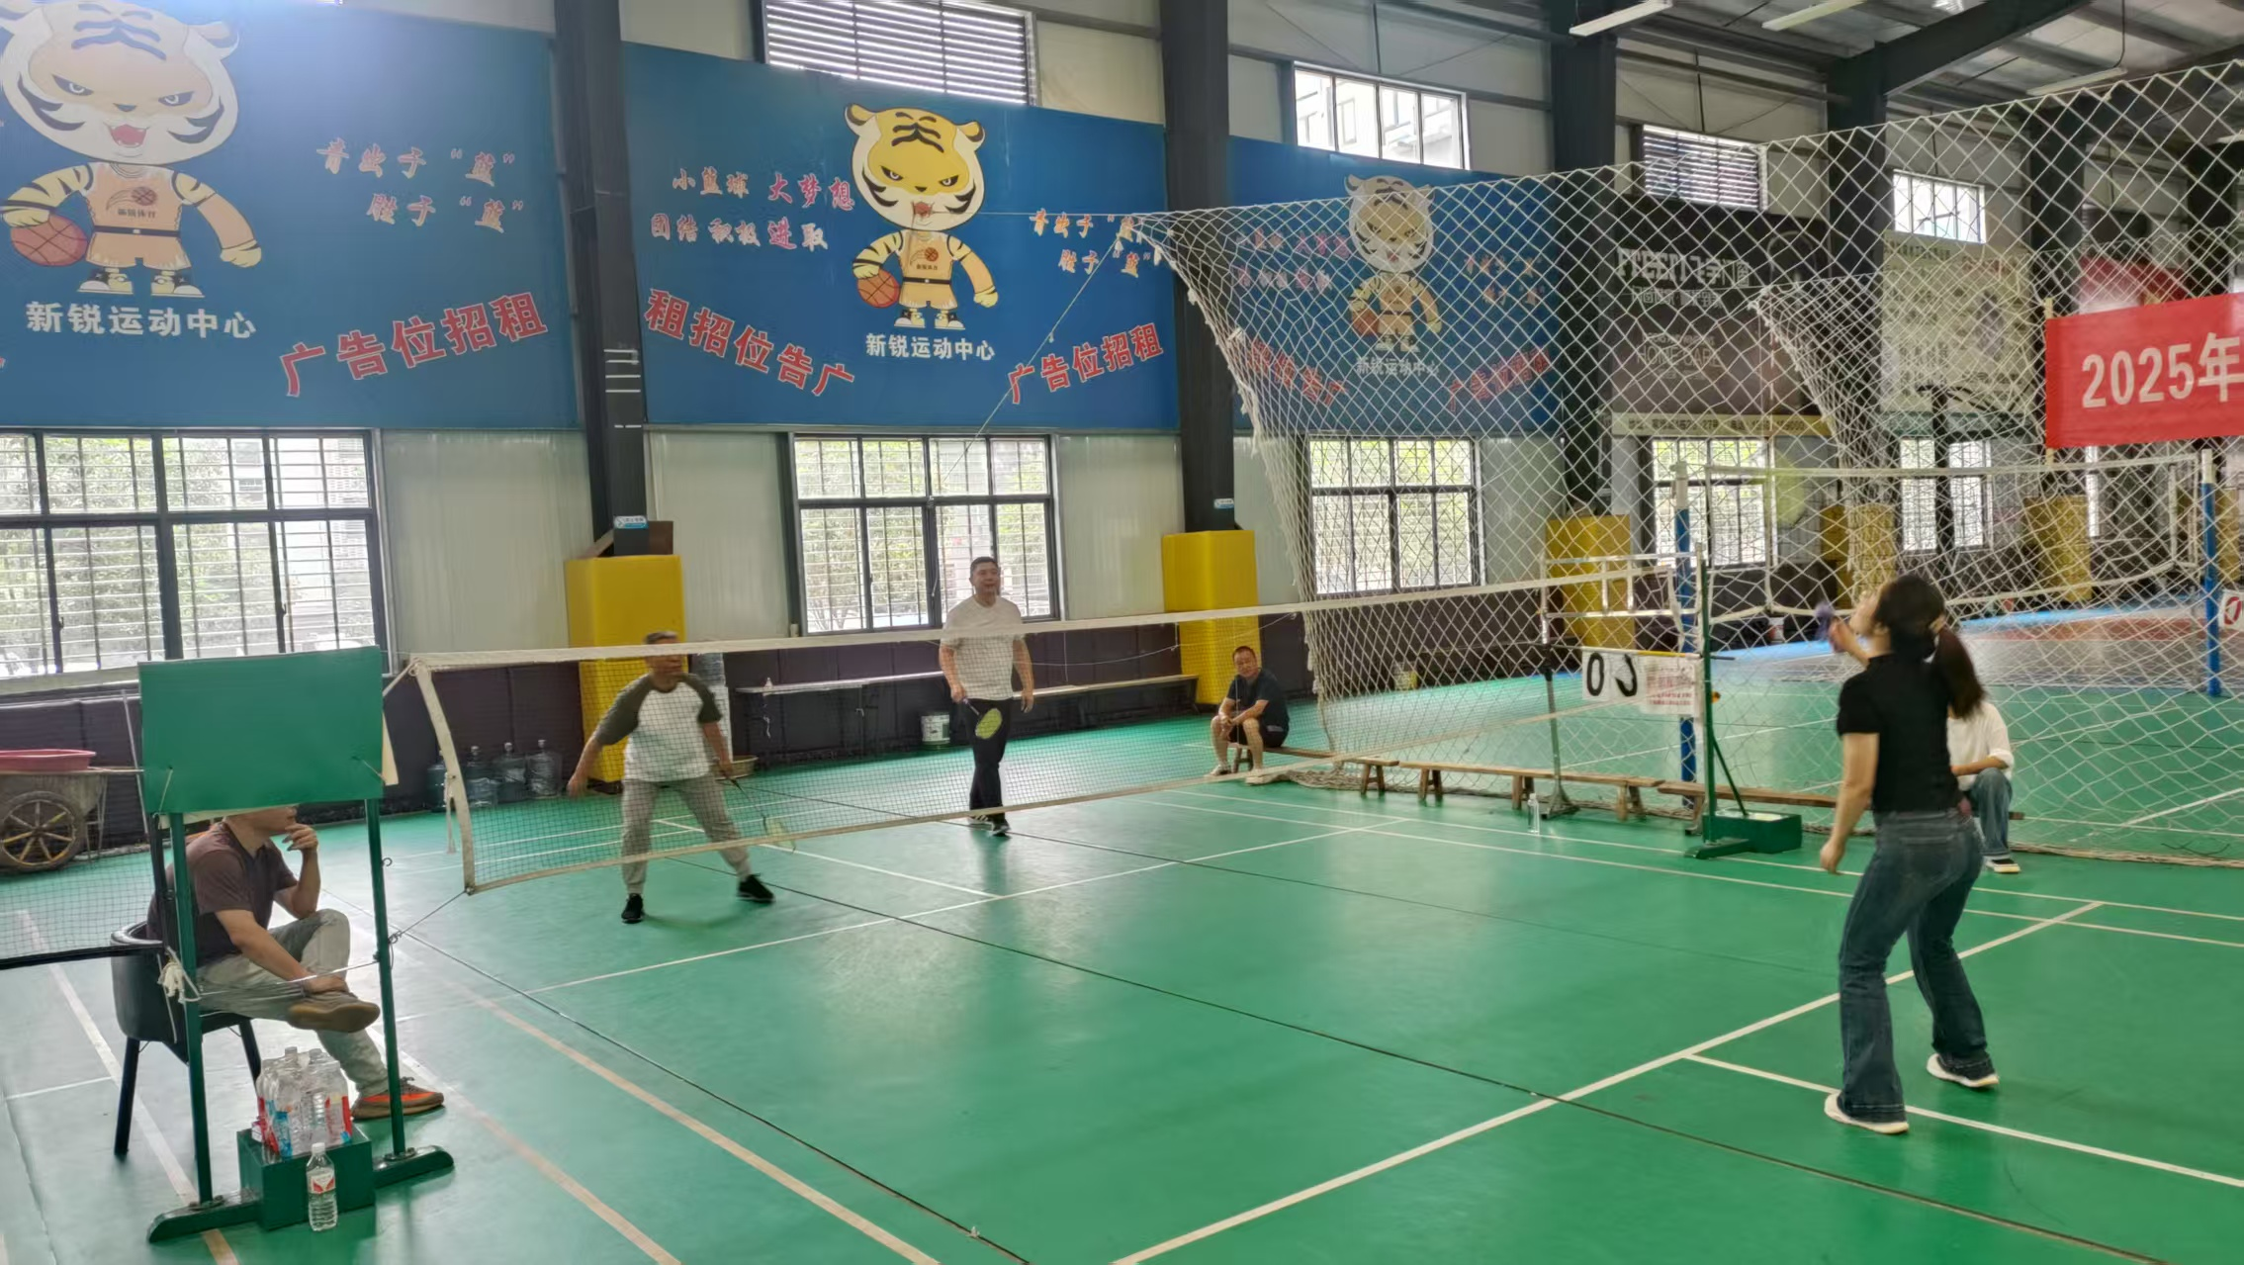
通过比赛，为员工提供了锻炼身体、切磋球技的平台，增进了同事间的交流与友谊。更充分展现了新田分局干部职工顽强拼搏、奋勇争先、积极向上、不断进取的精神风貌。
下一步，新田分局工会将继续组织形式多样的文体活动，进一步激发员工活力，促进身心健康，助力营造和谐奋进的工作环境，以更饱满的热情、更昂扬的斗志和更高的工作效率投身于环保事业（通讯员：庄德红）。

